
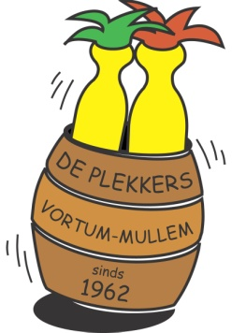
Kleur in… hang hem voor het raam… maak er een foto van en stuur deze door naar:
jeugdcideplekkers@gmail.com
Vergeet niet je naam, adres en leeftijd erbij te zetten en wie weet ben jij de winnaar en komt het jeugdtrio dit jaar wel bij jou een cadeautje aan huis brengen!
Carnaval 2021

